**4. باسیل های گرم مثبت**

|  |  |  |
| --- | --- | --- |
| **اسم آزمایشگاه:** | {{LabName}} | |
| **اسم سند:** | **نمودارها و جداول تشخیصی باسیل های گرم مثبت هوازی** | |
| **کد سند:** | D-005-0004 | |
| **دسته بندی سند:** | دستورالعمل های شناسایی باکتری ها: نمودارها و جداول تشخیصی | |
| **شماره ویرایش:** | {{EditeNumber}} | |
| **تاریخ ویرایش:** | {{EditeNumber}} | |
| **تاریخ بازنگری سند:** | {{ReviewDate}} | |
| **تهیه کننده:** | **تایید کننده:** | **تصدیق و امضاء :** |
| شرکت دارا ویرا آزما  دکتر داریوش شکری | {{ConfirmerOneName}} | {{ConfirmerTwoName}} |

**نمودار تشخیصی باسیل های گرم مثبت هوازی**این باکتریها شامل دو دسته هاگ ساز (اسپورزا) در جنس باسیلوس و دسته غیراسپورساز شامل کورینه باکتریوم، آرکانوباکتریوم، رودوکوکوس، لیستریا، اریزپلوتریکس، گاردنرلا و اکتینومیست های هوازی منشعب و غیر اسپورساز، از جمله نوکاردیا هستند.

**1. تشخیص دسته بندی کلی:**

دسته بندی کلی اولیه برای اینکه در روز اول تشخیص داد یک باکتری جزو این گروه هست به صورت نمودار زیر است:

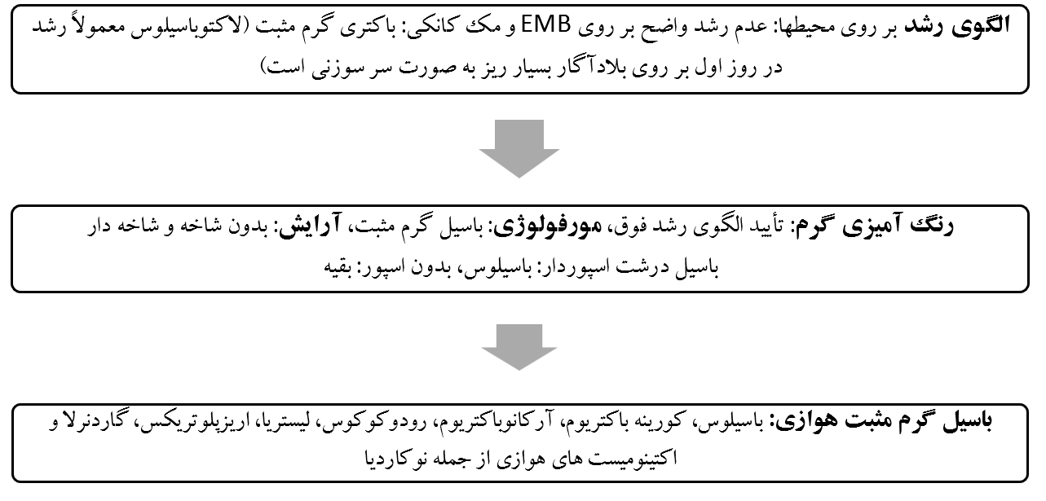

**2. تشخیص جنس:**

تشخیص اولیه باسیل های گرم مثبت هوازی به کمک مورفولوژی باکتری ها در رنگ آمیزی گرم و وجود اسپور، شکل کلنی ها و تست های اولیه شامل کاتالاز، حرکت و همولیز به انجام می رسد.

**لام گرم:** بر اساس وجود اسپور و شاخه دار بودن این باکتری ها می توان دسته بندی اولیه را انجام داد:

الف) باسیل گرم مثبت اسپوردار: باسیلوس

ب) باسیل گرم مثبت بدون اسپور شاخه دار: اکتینومایسیت، نوکاردیا، گوردونیا و بقیه

ج) باسیل گرم مثبت بدون اسپور ساده: کورینه باکتریوم، لیستریا، آرکانوباکتریوم، روتیا و لاکتوباسیلوس

د) باسیل گرم مثبت بدون اسپور ساده گرم متغیر: گاردنرلا واژینالیس

**الف) باسیل گرم مثبت اسپوردار: باسیلوس**

جنس اصلی در این دسته باسیلوس است که در رنگ آمیزی گرم باسیل های گرم مثبت درشت که در برخی از آنها برآمدگی یا نواحی بیرنگ در یک قسمت از باکتری که همان اسپورها هستند دیده می شود.

**ب) باسیل گرم مثبت بدون اسپور شاخه دار**

باکتری هایاکتینومایسیت، نوکاردیا و بقیه باکتری های مشابه در رنگ آمیزی گرم یا رنگ آمیزی اسیدفست نسبی به صورت شاخه دار قابل مشاهده هستند.

**ج) باسیل گرم مثبت بدون اسپور ساده**

کورینه باکتریوم، لیستریا، آرکانوباکتریوم، روتیا و لاکتوباسیلوس به صورت باسیل های گرم مثبت ساده بدون حالت شاخه ای دیده می شوند. البته دقت شود گاهی گونه روتیا دنتوکاریوزا ممکن است به صورت شاخه ای اولیه دیده شود.

**د) باسیل گرم مثبت بدون اسپور ساده گرم متغیر**

باکتری گاردنرلا واژینالیس در رنگ آمیزی گرم به صورت مثبت و منفی (متغیر) رنگ می شود.

**تست کاتالاز:** این تست در باسیل های گرم مثبت در افتراق جنس ها کمک کننده است. **کاتالاز مثبت**: کورینه باکتریوم، لیستریا و روتیا. **کاتالاز منفی**: لاکتوباسیلوس، آرکانوباکتریوم، اریزیپلوتریکس، گاردنرلا واژینالیس.

**تست حرکت**: برای افتراق باسیل های کاتالاز مثبت کورینه باکتریوم، لیستریا و روتیا از یکدیگر کاربرد دارد که در بین آنها لیستریا دارای حرکت مثبت در دمای اتاق است.

**همولیز:** آرکانوباکتریوم همولیتیکوم دارای همولیز واضح بتا بر روی بلاد آگار گوسفندی است. باکتری گاردنرلا واژینالیس فاقد همولیز بر روی بلاد آگار گوسفندی ولی دارای همولیز بتا بر روی محیط بلادآگار انسانی است.

**تولید سولفید هیدروژن:** باکتری اریزیپلوتریکس تنها باکتری باسیل گرم مثبت کاتالاز منفی است که دارای تولید سولفید هیدروژن در محیط TSI می باشد.

با توجه به مطالب گفته شده نمودار شناسایی اولیه باسیل های گرم مثبت در زیر آمده است.

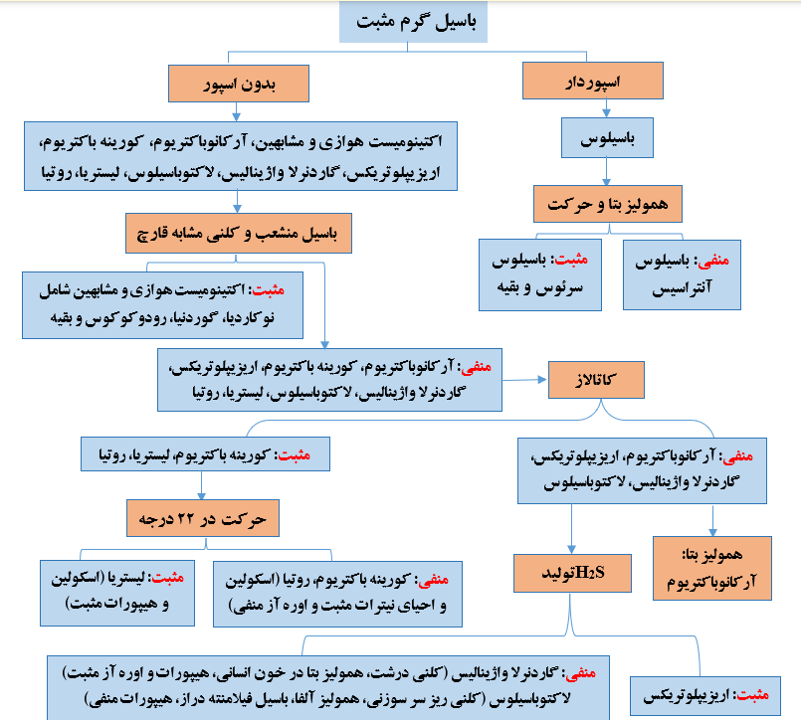

نمودار شناسایی بر اساس رشد در محیط CTBA و تست های بیوشیمیایی در نمودار زیر و جدول 1 آمده است. در جدول بعدی تشخیص کورینه باکتریوم های اصلی بیماریزا آمده است.

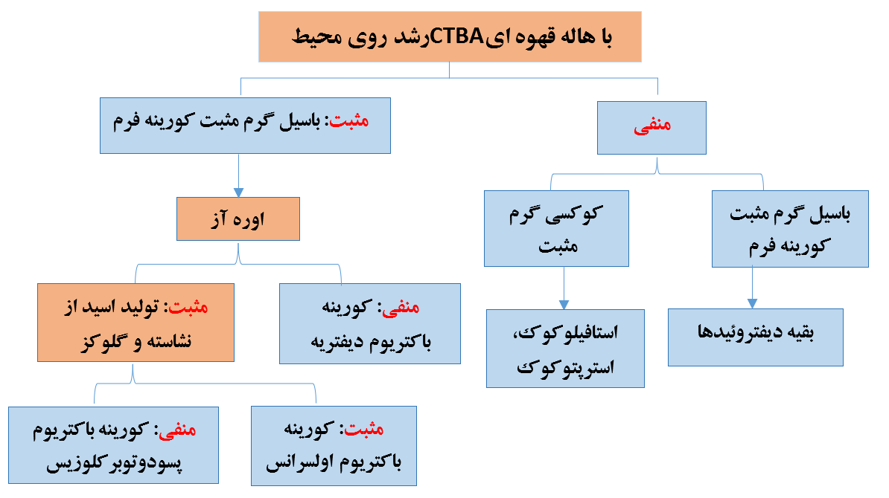

جدول 1. افتراق کورینه باکتریوم دیفتریه و زیر گونه ای آن از کورینه باکتریوم های بالینی مهم دیگر.

|  |  |  |  |  |  |
| --- | --- | --- | --- | --- | --- |
| ارگانیسم | اوره آز | احیاء نیترات | هیدرولیز اسکولین | تخمیرگلوکز | لیپوفیلیک |
| کورینه باکتریوم دیفتریه زیرگونه گراویس | منفی | مثبت | منفی | مثبت | منفی |
| کورینه باکتریوم دیفتریه زیرگونه میتیس | منفی | مثبت | منفی | منفی | منفی |
| کورینه باکتریوم دیفتریه زیر گونه بلفانتی | منفی | منفی | منفی | منفی | منفی |
| کورینه باکتریوم دیفتریه زیر گونه اینترمدیوس | منفی | مثبت | منفی | منفی | مثبت |
| کورینه باکتریوم اولسرانس | مثبت | منفی | منفی | مثبت | منفی |
| کورینه باکتریوم پسودوتوبرکلوزیس | مثبت | متغیر | منفی | منفی | منفی |

**باسیل ساده (غیرمنشعب) هوازی بدون اسپور، کاتالاز منفی:**

**لاکتوباسیلوس، اریزیپلوتریکس، گاردنرلا، آرکانوباکتریوم**

افتراق این باکتری ها از یکدیگر و همچنین باکتری های قبلی (کورینه باکتریوم، روتیا و لیستریا) در جدول 2 آمده است.

جدول 2. افتراق باسیل ساده (غیرمنشعب) هوازی بدون اسپور، کاتالاز منفی.

|  |  |  |  |  |  |  |  |  |
| --- | --- | --- | --- | --- | --- | --- | --- | --- |
| ارگانیسم | تولید کاتالاز | حرکت | هیدرولیز اسکولین | تولید اسید از گلوکز | تولیدH2S در محیط TSI | نوع همولیز | احیاء نیترات | تولید اوره آز |
| گونه کورینه باکتریوم | + | - | متغیر | متغیر | - | متغیر | متغیر | متغیر |
| لیستریا منوسایتوژنز | + | *+ | + | + | - | β | - | - |
| روتیا دنتوکاریوزا | + | - | + | + | - | بدون همولیز | + | - |
| اریزی پلوتریکس روزیوپاتیا | - | - | - | + | + | بدون همولیز،α | - | - |
| آرکانوباکتریوم همولیتیکوم | - | - | - | + | - | β | - | - |
| گاردنرلا واژینالیس | - | - | - | + | - | بدون همولیز # | متغیر | + |
| گونه رودوکوکوس | + | - | - | - | - | بدون همولیز | متغیر | + |

*حرکت در دمای اتاق °C25. # همولیز β روی آگار با خون انسانی و بدون همولیز روی آگار با خون گوسفندی.

جدول 3. خصوصیات اکتینومیست های اصلی.

|  |  |  |  |  |  |  |
| --- | --- | --- | --- | --- | --- | --- |
| **جنس** | **مورفولوژی رنگ آمیزی گرم** | **ظاهر کلنی روی محیط آگار معمولی** | **اسید فاست** | **نیترات** | **اوره** | **مقاومت به لیزوزیم** |
| **اکتینومادورا** | متوسط، کوچک، با شاخه های در هم پیچیده با زنجیره کوتاه یا اسپور و قطعه ای | پیگمان سفید تا صورتی، موکوئیدی، پس از 2 هفته انکوباسیون ظاهری مانند دندان آسیابی دارد، هیف های هوایی پراکنده | - | + | - | - |
| **گوردونیا** | باسیل کوتاه | بعضی گونه ها پیگمانته هستند، *G. sputi* صاف و موکوئید و متصل به محیط است. *G. bronchialis* خشک و برآمده است. | -/+ | + | + | - |
| **نوکاردیا** | منشعب، کوچک،در هم پیچیده با رشته های ظریف قطعه قطعه | کاملاً متغیر، بعضی از نمونه ها روی SBA همولیزβ، چروکیده، اغلب خشک با ظاهر سفیدگچی، پیگمان نارنجی–قهوه ای مایل به زرد، شکننده، احتمالاً اسپور از هیف هوایی تشکیل می شود. | + | -/+ | -/+ | + |
| **رودوکوکوس** | شبیه به دیفتروئید با انشعابات اندک یا کوکوباسیلی، ظاهر کلنی مانند کوکوباسیل به شکل زیگزاگ است | بدون همولیتیک، گرد، اغلب موکوئید با پیگمان نارنجی تا صورتی و قرمز که در طی 4-7 روز افزایش می یابد. پیگمان احتمالاً بسیار گسترده هستند. | -/+ | -/+ | -/+ | -/+ |
| **استرپتومایسز** | انشعابات گسترده با زنجیره ها و اسپور که به راحتی قطعه قطعه نمی شود. | کلنی های بدون کرک یا واکسی،مورفولوژی متغیر،طیف وسیعی از پیگمان ها از کرم تا قهوه ای سیاه، هیف هوایی سفید | - | -/+ | -/+ | - |
| **تسوکامورلا** | اغلب باسیل های بزرگ قطعه ای، بدون اسپور و هیف هوایی | لبه های ریزوئیدی، خشک، پیگمان سفید تا کرمی تا نارنجی | -/+ | - | + | + |